

小学语文二年级上册第二单元整体作业设计框架

鸡西市恒山区柳毛乡中心学校


语文二年级上册第二单元整体作业设计框架
人文主题 | 感受大自然的美妙 | 任务群类型 | 语言文字积累与梳理
语文要素 | 发现汉字规律，运用形声字形旁表义、声旁表音的特点归类识字
教学内容 | 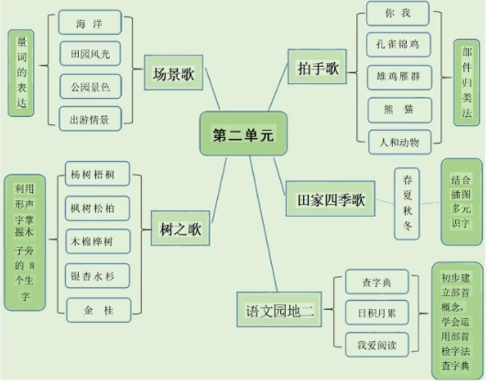  本单元课文内容都是大自然中的场景、事物。以大自然中的真实场景与事物，用喜闻乐见的歌谣形式，在多种语境支持下读准字音、认识并会写教材规定的生字词，能在真实具体的生活情境中了解并恰当使用数量词，并用部件归类法识字，学会部首查字法。能够正确、流利地朗读、背诵5首歌，积累3句谚语及3句名言。在了解不同树木的基本特点、学习有关动物及认识四季农事中，体会大自然的丰富美妙，感受农民辛苦分享其喜悦。
单元目标分析 | 纵向分析：从低年级到中年级，语文单元的训练要素逐步从“基础积累”向“高阶思维”进阶，主题也从“生活感知”拓展到“文化与思辨”，具体如下：  横向分析：
  册序单元 | 单元主题 | 阅读训练要素 | 课文
  一年级上册第一单元 | 校园生活与成长 | 借助拼音读准字音；认识常用标点，读好停顿。 | 《上学歌》《我是小学生》
  二年级上册第二单元 | 识字/汉字的秘密 | 发现汉字规律（如形旁表义）；用归类法识字 | 《场景歌》《树之歌》《拍手歌》《田家四季歌》
  三年级上册第六单元 | 奇妙的世界 | 运用汉字规律自主识字；梳理课文主要信息 | 《金色的草地》《富饶的西沙群岛》
  四年级上册第四单元 | 想象的魅力 | 辨析形近字、多音字；借助字义理解文本 | 《盘古开天地》《呼风唤雨的世纪》
  五年级上册第五单元 | 事物的启示 | 结合语境推断字义；探究汉字文化内涵 | 《落花生》《“精彩极了” 和 “糟糕透了”》
  本册单元 | 单元主题 | 阅读训练要素 | 表达训练要素
  第一单元 | 大自然的秘密 | 1.积累并运用动作词语  2.借助图片梳理课文内容 | 1.用“有时候……”句式描述自然现象  2.清楚介绍动物的“有趣之处”
  第二单元 | 识字与生活情境 | 1.发现汉字规律（形声字、归  类识字）  2.借助歌谣自主识字 | 1.仿写识字歌谣  2.用数量词描述生活场景
  第三单元 | 儿童生活与观察 | 1.说出阅读后的感受与想法  2.借助关键词句理解课文内容 | 1.按顺序讲清楚一件事（如“帮妈  妈做事”）  2.礼貌回应他人的分享
  第四单元 | 祖国山河之美 | 1.朗读古诗，想象画面  2.借助关键句感受景物特点 | 1.用“像……”等比喻句描述景物  2.介绍自己喜欢的一处美景
  第五单元 | 思维与智慧 | 1.借助提示梳理故事的起因、经过、结果。  2.体会故事中的道理 | 1.分角色表演故事  2.用“先……再……最后……”讲清楚做事步骤
  第六单元 | 伟人品质与榜样 | 1.抓住人物的动作、语言体会  2.联系上下文理解词语意思 | 1.写句子赞美身边的“榜样”  2.清楚讲述伟人的一个小故事
  第七单元 | 自然现象与科学意识 | 1.借助图表梳理信息（如“天气变化”）  2.阅读科普短文，提取关键信息 | 1.用图文结合的方式介绍一种自然  现象。  2.有条理地说明“如何保护自己”（如避雨）
  第八单元 | 寓言与成长启示 | 1.读懂寓言，联系生活理解寓意  2. 对比不同故事的相似道理 | 1.仿写“要是……就……”的劝  2.分享自己从故事中得到的启示
教学方法  横纵分析 | 纵向分析：纵向分析能清晰看到识字、量词、查字法从“基础感知”到“自主运用”再到 品读表达”的能力进阶。从一年级到五年级的纵向匹配单元及教学方法关联如下：  横向分析：我将按照你提供的结构，从单元板块、课文重难点、语文要素、教法四个方面，对小学语文二年级上册全书进行横向分析，突出各单元的教学要点与方法。
  册序单元 | 单元主题 | 语文要素（技能写法） | 技能训练重点 | 训练方法
  一年级上册 第一单元 | 生活与自然（象形字启蒙） | 1.象形字/会意字识字  2.初步认识基础偏旁（木、口） | 1.借助图画认简单汉字2.感知 “偏旁表意”（如木字旁关联树木） | 1.实物-图片-汉字配对（“日”对应太阳图）  2.儿歌诵读（《金木水火土》）  3.字理动画演示（“木”的甲骨文演变）
  一年级下册第三单元 | 自然事物（形声字入门） | - 形声字规律（字族文）  2.音序查字法初步运用 | 1.用 “形旁表义” 猜字义  2.借助音序查字法识字 | 1.“青”字族游戏（青+氵=清）  2.音序查字典竞赛  3.生活识字（超市标签认 “菜、苹”等形声字）
  二年级上册第二单元 | 自然场景与事物（归类识字） | - 形声字归类（木、隹/鸟旁）  2.量词运用  3.部首查字法 | 1.自主用“形旁表义”识字  2.准确搭配量词  3.掌握部首查字步骤 | 1.《树之歌》拆字游戏（梧 =木+吾）  2.《场景歌》量词图文匹配3.部首查字典闯关活动
  二年级下册第一单元 | 春天与自然（形声字扩展） | - 形声字深化（艹、讠旁）  2.自主识字方法综合运用 | 1.用“形旁+声旁”自主识字  2.积累自然类生字 | 1.部首归类整理（“艹” 对应植物：花、草）  2.《咏柳》情境识字  3.部首查字认“堤、嫩”等生字
  三年级上册第六单元 | 自然与亲情（独立识字） | 1.自主运用形声字/查字法识字  2.量词的生动搭配 | 1.默读中自主识字  2.准确运用量词（如 “一束金光”） | 1.《金色的草地》批注形声字  2.量词仿写练习  3.查字典解决阅读生字障碍
  四年级上册 第四单元 | 科普与自然（字词精准运用） | 1.形声字易混字辨析2.量词的准确表达 | 1.辨析“辨/辩/辫”等形声字  2.说明文量词的精准搭配 | 1.易混形声字组词对比  2《蟋蟀的住宅》量词赏析（“一所住宅”）  3.查字典验证专业术语字义
  五年级上册第一单元 | 自然与散文（字词品读） | 1.形声字的文化内涵2.量词的文学性运用 | 1.从字形推测词义（如 “峦”从“山”表山峰）2.散文中量词的意境表达 | 1.《白鹭》中“一只白鹭”“一幅画”的品读  2.形声字文化溯源（如 “涧” 从 “氵” 表水）3.查字典补充字词背景
  单元板块 | 课文重点与难点 | 语文要素 | 教法
  第一单元：大自然的秘密 | 重点：积累“甩、披、炸”等动词；借助图片梳理自然变化过程难点：理解自然现象的科学逻辑（如蝌蚪变青蛙） | 1.积累运用表示动作的词语2.借助图片了解课文内容 | 1.动作演示+图文配对法  2.图片排序法
  第二单元：识字单元（场景/树木/动物/农事） | 重点：认识55个生字，掌握形声字规律；积累数量词、树木/农事词语难点：独立运用部首查字法查字典 | 1.运用形声字规律归类识字2.学习部首查字法 | 1.情境识字法  2.查字典实操法
  第三单元：儿童生活 | 重点：理解《曹冲称象》的称象步骤；体会《玲玲的画》“坏事变好事”的道理难点：复述事件过程，表达自己的感受 | 1.阅读课文，说出自己的感受或想法  2.按顺序复述故事 | 1.角色扮演法  2.图示演示法
  第四单元：家乡之秋 | 重点：背诵《古诗二首》；积累《秋天的雨》中描写景物的词句难点：体会古诗意境与现代文的画面美 | 1.感受课文生动的语言，积累优美词句2.借助关键语句理解段意 | 1.配乐朗读法  2.关键词圈画法
  第五单元：思维方法 | 重点：学习《富饶的西沙群岛》的写景顺序；抓住景物特点（如 “物产丰富”）难点：迁移运用“按顺序描写景物”的方法 | 1.学习按顺序观察和描写景物  2.抓住景物特点进行表达 | 1.思维导图法  2.对比观察法
  第六单元：伟人品质 | 重点：理解《司马光》的机智行为；体会《掌声》的互助精神难点：感悟人物品质并联系生活表达 | 1.体会人物的优秀品质  2.用简单的话表达对人物的看法 | 1.故事续编法  2.生活联想法
  第七单元：想象世界 | 重点：理解《狐假虎威》的寓言寓意；积累《风娃娃》中 “吹、帮、跑” 等动词难点：区分 “帮助他人要合实际” 的道理 | 1.借助提示讲好故事2. 初步体会寓言的道理 | 1.提示卡复述法  2.辩论讨论法
  第八单元：问号里的科学 | 重点：掌握《雾在哪里》的拟人写法；背诵《雪孩子》的关键段落难点：体会 “事物变化” 的逻辑（如雪孩子变水汽） | 1.感受课文的生动形象，学习拟人化表达  2.借助情节线索理解故事 | 1.拟人角色扮演法  2.情节流程图法
单元教学目标  单元作业目标 | 单元教学目标 | 对应篇目 |  |  | 单元作业目标
单元教学目标  单元作业目标 | 1.认识本单元54个生字，读准2个多音字，会写40个字，认识字旁。  2.能结合图画识字学文，了解形声字形旁表义、声旁表音的特点。  3.了解数量词的不同用法，能在生活情境中恰当运用数量词。  4.初步了解不同树木的基本特点和四季农事，懂得动物是人类的朋友。  5.感受农民的辛勤劳作和丰收的喜悦，体会大自然的丰富美妙，激发学生对大自然的喜爱之情。  6.懂得阅读遇到不认识的字可以用部首查字法查字典。 | 《场景歌》  《树之歌》  《拍手歌》  《田家四季歌》  语文园地二 |  |  | 1.知道它与鸟类有关，能用部件归类法识字，会写25个词语。  2.背诵《场景歌》  3.背诵《树之歌》  4.背诵《拍手歌》  5.背诵《田家四季歌》  6.初步建立部首的概念个生字学会用部首查字法查字典，认识7生字。
基础知识点  技能训练点  立德树人点 | 根据本单元教材内容，教学目标，语文要素，而确定了本单元各课时的三个基本训练点。  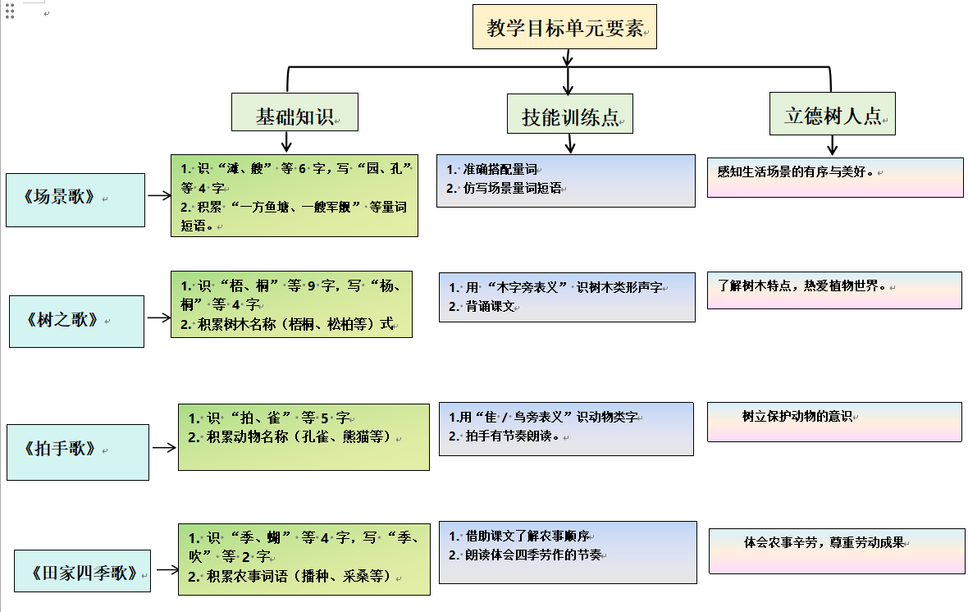
课时  作业  目标 | 课题 | 对应课时 |  | 课时作业目标
课时  作业  目标 | 《场景歌》 | 2 |  | 1.认识“帆、艘”等10个生字，会写“处、园”等10个字，会写“花园、石桥”等。  2.能正确朗读背诵课文。初步感受场景展示的美丽景色，了解不同事物量词的不同表达。  3.能仿照课文，用量词表达生活中的事物。
课时  作业  目标 | 《树之歌》 | 2 |  | 1.认识“梧、桐”等15个生字，会写“杨、壮”等10个字，会写“杨树、树叶”等8个词语。  2.能正确、流利地朗读、背诵课文。  3.通过读文、看图，初步了解11种树的基本特点，积累与树木有关的词语和谚语。
课时  作业  目标 | 《拍手歌》 | 2 |  | 1.认识“世、界”等14个生字，会写“歌、写”等10个字，了解“隹、鸟”偏旁表示的意思，会写“写字、丛林”等6个词语。  2.能正确、流利地朗读儿歌，读出儿歌的节奏，体验儿歌带来的快乐。  3.感受动物生活自由、快乐，产生保护动物的意识。
课时  作业  目标 | 《田家四季歌》 | 2 |  | 1.认识“季、蝴”等15个生字，读准多音字“场、了”，会写“季、吹”等10个字，会写“四季、农事”等５个词语。  2.能正确、流利地朗读、背诵课文。  3.初步了解田家四季农事。
单元  作业  重难点 | 课题 | 作业重点 |  | 作业难点 |  | 设计意图
单元  作业  重难点 | 《场景歌》 | 朗读、背诵儿歌，了解数量词。 |  | 运用数量词表达生活中的事物。 |  | 课文改编成拍手歌，既可以在新语境中巩固字词，反复朗读，轻松有趣。
单元  作业  重难点 | 《树之歌》 | 利用部件归类识字法，认识木字旁的生字。 |  | 通过观察笔画位置，写好左右结构的生字。 |  | 提供图片、句式、词语等资料，引导学生编一句儿歌，体验创造学习的快乐。
单元  作业  重难点 | 《拍手歌》 | 朗诵儿歌。 |  | 了解“隹、鸟”偏旁表义的特点，用部件归类法识字。 |  | 在识字教学中引导学生借助课文插图理解词义，激发学生对汉字的探究兴趣。
 | 《田家四季歌》 | 认识“季、蝴”等15个生字，读准多音字“场、了”。 |  | 会写“季、吹”等10个字，会写“四季、农事”等5个词语。 |  | 找准学生学习的起点，充分调动学生已有生活经验和阅读经验，引导自主认读生字、记忆字形。
单元作业主题设计
主要情景 | 作业主题 | 主要“教—学—评”活动 | 语文要素
大自然的美妙 | 编“自然事物场歌” | 教：教师示范认读生字、讲解量词搭配（结合图片展示 “一（只）海鸥”等）；  学：学生参与 “勇闯生字关”（认读 + 扩词）、“智取量词关”（补充课文量词），同桌互读自创短语；  评：通过 “扩词竞赛” 评价生字掌握度，用“量词填空正确率” 评价文本内容熟悉度，同桌互评短语创编的合理性。 | 积累量词，学习用短语描写自然事物
大自然的美妙 | 做“树木名片册” | 教：教师示范认读树木类生字、讲解易错字音（如 “梧、柏”），引导梳理课文中树木的特点（如 “梧桐树叶像手掌”）；  学：学生参与 “森林称呼会”（认读生字 + 选择正确读音），完成 “森林大舞台”（补充课文内容、背诵儿歌），尝试梳理树木特点；  评：通过 “读音选择正确率” 评价生字认读情况，用 “课文内容补充完整度” 评价文本熟悉度，教师点评背诵流畅度及树木特点的提取能力。 | 提取文本信息，学习用简洁语言介绍事物特点
大自然的美妙 | 创“动物保护拍手歌” | 教：教师引导用“加一加/减一减” 法识字，讲解形近字辨析方法；  学：学生完成 “生字之跃”（拼读 + 分享识字技巧）、“形近之歌”（形近字填空），小组讨论识字方法；  评：用 “识字学习单” 记录学生的识字方法掌握情况，通过 “形近字填空正确率” 评价字形辨析能力，小组互评识字技巧的实用性。 | 学习儿歌句式，尝试创编简单文本，体会保护自然的主题
 | 绘“田家四季生活图” | 教：教师带读新词、讲解农事活动对应的季节，示范比喻句的写法；  学：学生参与 “百花园采花蜜”（词语连线）、“农事宝宝回家”（季节活动匹配），完成比喻句分析、仿写练习；  评：通过 “词语连线速度” 评价新词认读情况，用 “农事匹配正确率” 评价文本内容理解度，教师点评比喻句仿写的规范性。 | 梳理文本顺序，学习结合图文表达内容

单元作业设计思路
本单元作业设计共分为三个层次，分别为“基础作业”、“提升作业”和“实践作业”三个板块。基础作业主要目的是让学生掌握基本语文知识，夯实语文基础，在此基础上能进一步的融会贯通，灵活运用。达成作业设计的基础点与技能点。本单元的提升作业和实践作业设计了一系列有关阅读和写作方面的作业。

《场景歌》
作业层次 | 作业内容 | 作业分析与设计意图 | 时 长
基础作业 | 第一关；勇闯生字关  小勇士们，快和下面的朋友们打个招呼吧!  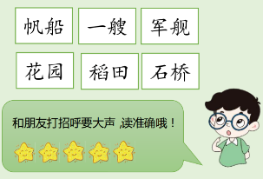  2.小勇士们，下面的生字宝宝很孤单，帮他们找找朋友  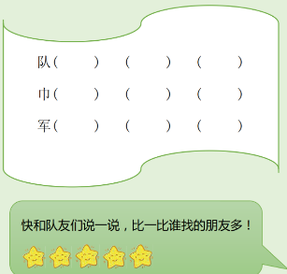   | 本题课中作业，借助图片，巩固生字，为深入学习打好了基础。以竞赛的形式扩充字词，吸引 学生的学习兴趣，符合“双减”要求。 | 2
提升作业 | 第二关:智取量词关  小勇士们，这一关你能按照课文内容补充完整吗?  一( )海鸥 一( )军舰 一( )垂柳  一( )稻田 一( )鱼塘 一( )小溪  一( )翠竹 一( )港湾 一( )石桥  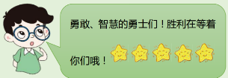 | 本题课中作业，要具体考察量词的掌握情况。 | 2
拓展作业 | 第三关：勇闯迷宫阵  小勇士们，我们通过挑战了量词的使用方法，你能结合我们  bieniǔ  今天闯关积累的经验，读一读下面的《别扭歌》,看看错在哪里?  kǎoyàn  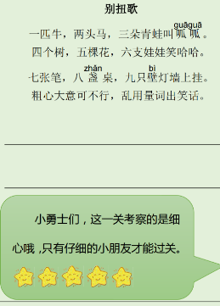  可恶的巫婆考验我们呢，你能改正过来读一读吗? | 本题课中作业，以儿歌的形式巩固课本内容以及对字词的理解。 | 5
《树之歌》
作业层次 | 作业内容 | 作业分析与设计意图 | 时 长
基础作业 | 第一天:森林畅享会  1.小勇士们，森林里这些小树都有自己的名字，向大家介绍一下吧!  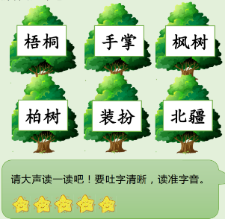  2.勇士们，快来帮生字找出正确读音。  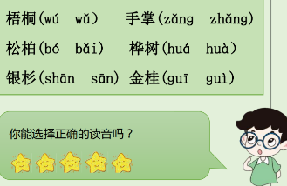 | 本题课中作业，以不同形式加强对字词的巩固记忆，为深入学习打好了基础。同时以有趣的形式帮助学生区分易错字。 | 3
提升作业 | 第二关:森林大舞台  小勇士们，这部分要考验你们对唱能力，根据课文唱出正确答案。  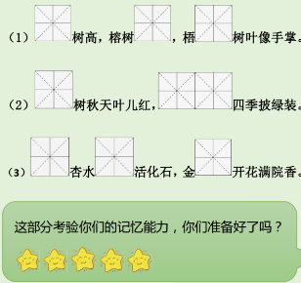 | 本题课中作业,借助补充树叶像手掌梧重点生字,引领学学生记忆,背诵儿歌，在背诵过程中书写重四季披绿装。点生字,培养孩子提取重要信息的能力。 | 5
拓展作业 | 第三关:森林联欢会  小勇士们，森林里的“木”字旁家族的孩子们都来和你们大联欢了，你们有信心完成挑战吗?  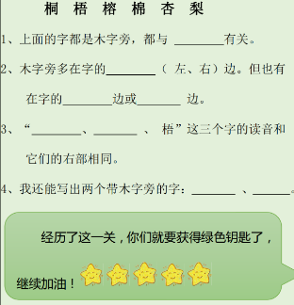 | 本题课中作业，在设计时考虑到本课生字的特点,引导学生进行归类比较记忆，初步理解字理 识字的方法。 | 6
《拍手歌》
作业层次 | 作业内容 | 作业分析与设计意图 | 时长
基础作业 | 第一关:生字之歌  小勇士们，在这里我们认识了很多生字朋友，咱们一起读一读吧，选择一个起点大声读出汉字来，每个字只能读一次，你能顺利过关吗?  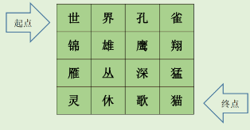  自主识字: 在认识生字时我们通常会用到: 猜字谜加一加、减一减等方式，快和同桌讨论怎样记住本课生字，说一说自己的识字小技巧。  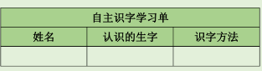 | 这个练习意在通过看拼音写词语巩固字词积累，借多音字选音提升拼音辨析力，同时结合语境衔接字词的识读与运用。 | 5
提升作业 | 第二关:形近之歌  小勇士们，下面四兄弟迷路了，找不到自己的座位了，你能帮帮忙吗?  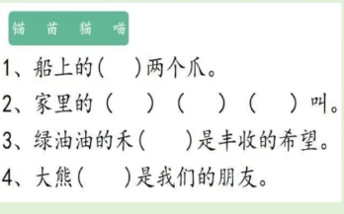 | 本题课中作业，通过选字填空的方式考察学生区别形近字，了解汉字构字特。 | 5
拓展作业 | 第三关:智慧之歌  小勇士们睁大眼睛找一找，说说每组加点的字有什么相同之处。  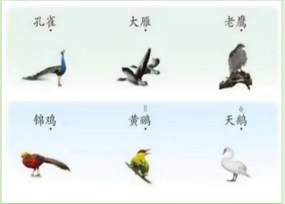  试着找一找生活中还有哪些动物的名字含有“隹”和“鸟”部件,试着做一张识字小报,通过制作识字小报，我们可以认识更多的汉字。 | 课下作业，设计了搜集带有“隹”和“鸟”部件做识字小报，学会借助偏旁推测字义，提高部件归类识字的能力，激发学生对汉字的探究兴趣。 | 5

《田家四季歌》
作业层次 | 作业内容 | 作业分析与设计意图 | 时长
基础作业 | 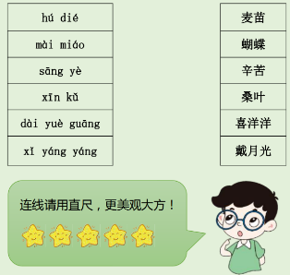  1.百花园里采花蜜。(连一连) | 本题课中作业，通读词语的方式，让学生在游戏中快速认读新词。 | 5
提升作业 | 2.读儿歌，把农事宝宝们送回家(把序号填括号里)  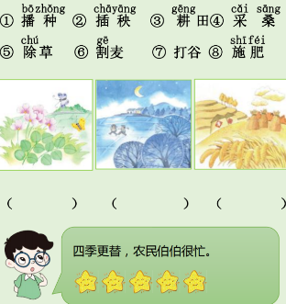 | 本题课中作业，利用课本中的图片复习农事活动，使学生在练习过程中农民在不同季节的劳动内容。 | 5
拓展作业 | 3.黄色的钥匙是不是藏在了秋天?快去看看吧  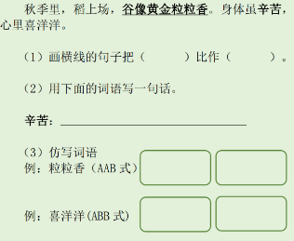   | 本题课中作业，在阅读儿歌基础上丰富语言,积累AAB和ABB式的词语。 | 5

《语文园地二》
作业层次 | 作业内容 | 作业分析与设计意图 | 时长
基础作业 | 1.大声朗读，选一选。  (1)十年树木，百年树人。( )  A.栽树要十年，栽培人要一百年。  B.比喻培养人才是长久之计。  (2)与朋友交，言而有信。( ）  A.交朋友要讲诚信。  B.交朋友时要多给朋友写信。  2.查字法宝。  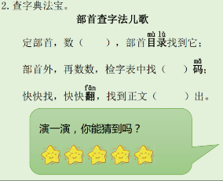   | 本题课中作业，在读准字音的同时，大声朗读能够加深对句子的印象，并在思考中初步理解句意。 | 5
提升作业 | 3.我会查字典。  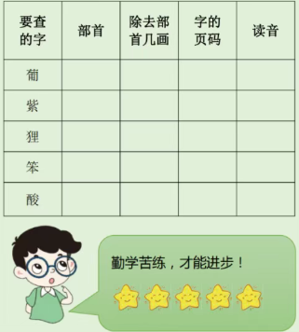 | 本题课中作业，通过查字典练习，考察学生对部首检字法的掌握情况。 | 5
拓展作业 | 4.我会填量词。  位 株 部 座 首 串 种 只  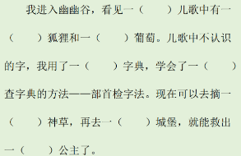   | 本题课中作业，通过设置情境的方式，考查学生感知不同事物需要搭配不同的量词。 | 5
作业评价标准
在作业设计的实施中采用多元化的评价方式，如自评、互师评，教师评价。通过设定明确的评价标准，确保评价的客观性，全面了解学生的学习情况。
